Муниципальное автономное дошкольное образовательное учреждение
ДЕТСКИЙ САД № 13
____________________________________________________________________________
ИНН 7017149756 634059, г. Томск, ул. Ф.Мюнниха, 15
КПП 701701001 тел. 62-82-81, тел/факс 62-82-82

«Декоративно- прикладное искусство».
(методическое пособие)

Воспитатель
Захарова Л.Г.

Томск – 2017 г.

Содержание
Введение………………………………………………………………………………………3
1. …Гжель………………………………………………………………………......................5
1.1. Познавательное развитие……………………………………………………………….5
1.2 Социально - коммуникативное развитие……………………………………………….5
1.3 Речевое развитие…………………………………………………………………………7
1.4. Художественно-эстетическое развитие………………………………………………..8
1.5. Физическое развитие…………………………………………………………………….8
Заключение…………………………………………………………………………………...10
Приложение

Введение  «…задача воспитателя – это не подготовка будущих мастеров хохломской, Городецкой и ли другой росписи, а приобщение ребенка к истокам народного искусства, дать возможность, усвоив некоторые навыки, составить узор, расписать вылепленного коня, барыню, почувствовать радость творчества» А. А. Грибовской
Знакомство детей с декоративно – прикладным искусством можно проводить практически через все виды деятельности детей. Для развития речи изделия народных мастеров дают богатый материал: можно составлять описательные рассказы по различным видам русских народных промыслов, придумывать сказки. Народное искусство помогает раскрыть детям мир прекрасного, развивать у детей художественный вкус. Оно помогает ребятам взглянуть на привычные вещи и явления по-новому, увидеть красоту окружающего мира. Изделия народных мастеров отличаются чувством материала, органическим единством утилитарности (практической направленности) вещи с ее декором, национальным колоритом, высокими нравственно - эстетическими достоинствами. В народном искусстве заложено столько воспитывающего заряда (не только в готовых изделиях, радующих глаз, но и в самом процессе, в технологии их создания), что естественно возникает вопрос о самом активном его использовании в работе с дошкольниками.
Задача воспитателя — направлять творческий процесс дошкольников, ориентируя их на изучение образцов народного декоративно - прикладного искусства. Принцип ориентации на народное искусство должен быть заложен в основе содержания образовательной деятельности с дошкольниками различными вицами декоративно - прикладного искусства.
Воспитателю предопределена высокая миссия – нести в мир детства все нравственные ценности, помочь ребёнку открыть этот мир во всем богатстве и многообразии. А значит любое занятие, творческое дело, беседа – подчинены единственной цели: всестороннее развивать личность ребёнка, ведь все дети должны жить в мире красоты, игры, сказки, музыки, фантазии и творчества.
Очень важно прививать детям с ранних лет интерес к прикладному искусству. Любая кропотливая ручная работа способствует развитию мелкой моторики, усидчивости, что, в свою очередь, помогает быстрее развиваться мышлению ребенка, его речи и воображению.
На основе знакомства с народным искусством, дети учатся понимать прекрасное, усваивают эталоны красоты (словесные, музыкальные, изобразительные). Слушая сказку, получают представления о добре и зле, рассматривая произведения декоративно - прикладного искусства, дети испытывают чувство радости, удовольствия от ярких жизнерадостных цветов, богатства и разнообразия видов и мотивов, проникаются уважением к народному мастеру, создавшему их, у них возникает стремление самим научиться создавать прекраснее.
Высокая духовно-идейная значимость народного декоративно-прикладного искусства оказывает мощное влияние на формирование внутреннего мира детей.
Таким образом, специфика декоративно-прикладного искусства, выражающаяся в единстве формы и практического назначения декоративной вещи, в единстве трудовых умений навыков и художественно - эстетического вкуса позволяет осуществлять комплексный подход к постановке занятий декоративно - прикладным искусством в детском саду, определяет органическое единство трудового и эстетического воспитания дошкольников.
Наибольший воспитательный эффект дает знакомство дошкольников с декоративно - прикладным искусством народных художественных промыслов. Народное декоративное творчество - источник чистый и вечный. Он благотворно влияет на детей, развивает их творчество, вооружает знаниями, несёт детям красоту. Это идёт от души, а душа народная добра и красива. Знакомя детей с изделиями народных промыслов, мы приобщаем детей к родной культуре.
В учебно - методическом пособии даны рекомендации, представлен теоретический и практический материал для проведения работы с детьми дошкольного возраста. Содержание работы спроектировано на основе интеграции познавательной, эстетической, интеллектуальной, речевой, игровой и двигательной деятельности детей и направлено на глубокое освоение всесторонних знаний дошкольников об одном из видов народных промыслов - «Гжель» искусству.
Пособие адресовано воспитателям ДОУ, педагогам дополнительного образования. Цель: Создание условий для раскрытия и развития потенциальных творческих способностей и возможностей ребенка по средствам декоративно - прикладного искусства через практическое освоение технологий изготовления и росписи изделий.
Задачи:
- Формирование у детей эмоциональной отзывчивости и интереса к образцам. Ознакомление с историей происхождения народного промысла «Гжель».
- Освоение детьми характерных элементов, колорита, композиций.
- Умение создавать выразительные узоры на бумаге и объёмных предметах; воспитание при этом чувства формы, ритма, симметрии.

- Гжель.


1.1. Познавательное развитие.
Цель: Ознакомление детей с народно декоративно - прикладным искусством - росписью «Гжель».
Задачи: 1. Познакомить детей с историей происхождения народного промысла «Гжели». 2. Развивать умение видеть, понимать, оценивать красоту произведений ручного художественного творчества.
3.Воспринимать содержание узоров, особенности его изобразительно—выразительных средств, функциональную связь, украшаемого предмета с традициями народного искусства. Освоение детьми характерных элементов, колорита, композиций.
4.Формировать чувство ритма, симметрии, гармонии.
5.Закрепить знания детей о посуде, игрушках.
1.2. Социальное развитие.
1. Дидактические игры: «Найди сестренку матрешки», «Найди по описанию», «Собери посуду», «Собери матрешек», «Посчитай посуду», «Рестовратор», «Найди пару», «Собери картину Гжель». (Приложение 1).
2. Изготовление поделки «Лошадка».
3. Создание мини-музея « Народные промыслы». (Приложение 1)
4. Создание альбома с заданиями для детей «Волшебный сундучок». - формирование у детей эмоциональной отзывчивости и интереса к предметам народного искусства; понимания его особенностей; различать стили наиболее известных видов декоративной живописи (Дымковской, Городецкой, Хохломской и др.)
- освоение детьми характерных элементов, колорита, композиции, узоров той или иной росписи;
- умения создавать выразительные узоры на бумаге разного формата;
-воспитание чувства ритма, формы, симметрии. -развитие творческих способностей;
- вызвать интерес у детей к изучению истории России, русского народного творчества.

 Беседа: «Народный промысел Гжель и его история». Родина Гжели: Первоначально «Гжелью» называлась местность на юго-востоке Московской области, богатая глиной. Жители этих сел были прекрасными мастерами гончарного дела, поэтому со временем народное творчество, вышедшее из этого региона, получило название в честь этого местечка. О таких рисунках (гжельских майоликовых) упоминается еще в древних документах великого князя Ивана Даниловича Калиты. В те времена гжельские рисунки были цветными. и так называемого "полуфаянса", который расписывали мастера синей краской, ставшей впоследствии символом гжельских изделий (изначально в росписи фарфоровых изделий преобладали золотистые тона). В конце ХIХ - начало ХХ вв. промышленный кризис Гжельцы расписывали предметы домашнего обихода: тарелки, столовые сервизы, кружки, кувшины, игрушки и т.д. В XIV веке гжельская местность стала центром керамического производства Руси. С появлением новых технологий, в XVIII веке был основан выпуск фарфоровых изделий в России негативно сказался на гжельском творчестве, но в середине прошлого века было восстановлено это направление. Период восстановления промысла появилась основная краска для гжельского рисунка высокотемпературный кобальт. В этот период зародилось объединение "Гжель", собравшее лучших мастеров искусства. В конце 80-х годов лучшим художникам этого направления была присуждена Государственная премия имени Репина. На сегодняшний день Гжель объединяет несколько десятков сёл и деревень бывшей Гжельской области. Данный регион является одним из крупнейших гончарных центров всей России.

Тематика Гжельского рисунка:

В большинстве случаев гжельские гончары воспроизводили в росписях окружающий мир. Они могли объединять в своём искусстве наблюдения над природой, городской и деревенской жизнью, впечатления от архитектуры и иконописи, а так же плоды собственной фантазии. Чаще других изображений встречаются архитектурные пейзажи и мотивы природы: птицы, растения и животные.
На сегодняшний день тематика гжельского рисунка делится на 2 вида: растительная (травка, злаки, ягоды, веточки, гирлянды цветов и т.д.); орнаментальная - это "шашечки" (несколько рядов сине - белых квадратов по бортику и поясок - отводка тоже вдоль бортика). Сюда можно отнести гжельские сетки - «гребёнки» (в виде ели), «капельки», «жемчужинки», «усики». Cюжеты росписи (природа и времена года). Изделие без росписи именуются "белье", а синяя роспись по белому - "крытье". Рисунок имеет две основные особенности : наносится только вручную; использование краски 3-х основных цветов: белого (фон изделия), синего и голубого (сам рисунок). Насчитывается больше 20 оттенков синего цвета, который получается после обжига. Инструменты гжельского живописца: кисточки, стеклянная палитра, шпатель для смешивания красок, баночка с чёрной смесью (окисью кобальта). Гжельский рисунок считается под глазурный (вначале расписывается обожженное изделие, а после нанесения рисунка изделие окунают в глазурь, а затем отправляют снова в печку, где кобальт меняет цвет).
Главный секрет рисунка - нанесение мазков, которые всегда считались родовой приметой искусства. Правильная технология гжельского рисунка подразумевает правильное соотношение синего и белого цветов, а также отличие каждого последующего мазка от предыдущего. Данная методика получила название “азбука”. Соблюдение правил технологии гжельской росписи позволяет создать неповторимые вещи.

1.3. Речевое развитие.

- Чтение и обсуждение художественных произведений, стихотворений, рассказов о Гжели. М. Боброва «Небесная глазурь Гжели», Н.С. Суинский «Синие цветы» ,И.А. Лыкина «Небесная гжель» , Петрова «Ой, да мы матрёшки», С.Ледкова «Гжель»(стихи), И.Б. Лаврова «Гжель»(стихи)и др.
- 2.Заучивание стихотворения по мнемотаблице, потешек, песенок о Гжели. (Приложение 3)
- Сбор стихов и потешек, считалок о Гжели.
- Подвижные игры с изделиями народного промысла.
- Физкультурная минутка таблица (Приложение 3)
- Картотека игр с изделиями народного промысла. (Приложение 3)
- Музыкально-дидактическая игра на развитие чувства ритма. (Приложение 3)
- Темы для творческий занятий по декоративно-прикладному искусству.

1.4. Художественно-эстетическое развитие
1. Непосредственно - образовательная деятельность «Красочная Гжель»».
2. Рассматривание фотографий и иллюстраций и наглядного материала с изображением Гжелевской посуды.
3. Изготовление росписной тарелки «Гжелевская тарелока». (Приложение 1)
4. Слушание «Русские песни » сл. А. Осьмушкин, муз. В Темнов; «Незабудковая гжель» муз. Варламова;«Гжелевская роспись», «Гжель»Л. Куликова ; «Игрушкины частушки», муз. Т. Ореховой, слова П. Синявского. Хороводная песня-танец , «Матрешка – подружка».
5. Настольно – печатная игра «Народные промыслы».

1.5. Физическое развитие
1. Физкультминутка «Посуда», «Прежде чем рисовать, нужно пальчики размять», «Шаг на месте левой правой». (Приложение 3)
2. Зрительная гимнастика по стихотворению «Синие цветочки..». (Приложение 3) ,
3. Подвижные игры «Гжелевские мастера», «Сиди, сиди Яшка», «Зайка», «Молчанка». (Приложение 3)
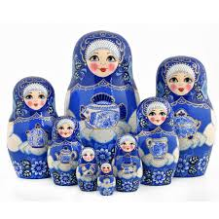
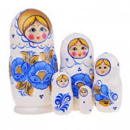

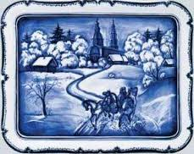
Заключение
В наше время под гжелью обычно понимают вид русского народного искусства - расписанные в особом стиле керамические изделия. Особенностью гжельской росписи является использование трех основных цветов: белого, синего и голубого. Гжелевская посуда и другие изделия хорошо известны не только в России, но и во всем мире. История развития русского народного промысла свидетельствует о его огромных возможностях, позволяющих создавать все новые и новые оригинальные произведения, интерес к которым не утрачивается и по сей день.
Влияние искусства на становление личности человека, его развитие очень велико. Без воспитания эстетически грамотных людей, воспитания с детских лет уважения к духовным ценностям, умения понимать и ценить искусство без пробуждения у детей творческих начал невозможно становление гармонически развитой личности.
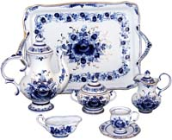
Восприятие произведения искусства предполагает активную деятельность, для которой требуется соответствующая подготовка. Ребёнку необходимо показать, что искусство волнует, заставляет радоваться, веселиться, грустить, протестовать, ненавидеть, бороться.
«Нежно голубое чудо - сказочная гжель!» Как ласково называли люди на Руси – всем полюбившийся русский промысел народных умельцев.

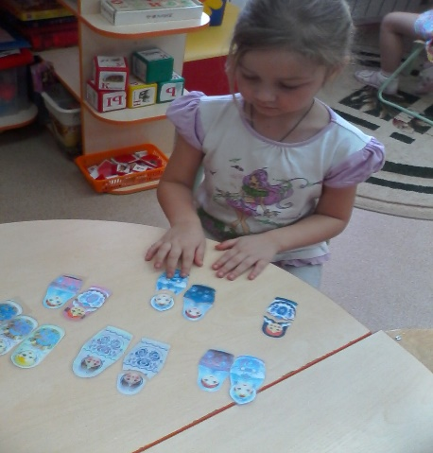
Приложение 1.

Дидактическая игра: «Найди сестричку матрешки»

Дидактическая игра: «Найди по описанию»
Ход игры.
Перед детьми на столе лежат различные картинки с изображением творчества народных умельцев. Детям предлагается найти по описанию предмет народного творчества. Например, прямоугольной формы, верх круглый, в низу есть донышко, с боку есть ручка, чтобы можно было держать этот предмет, из него можно пить? и т.д.
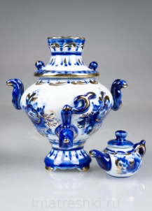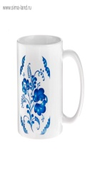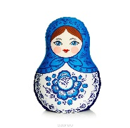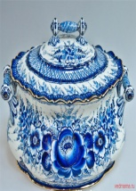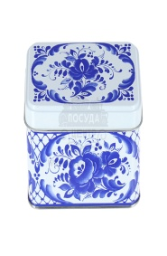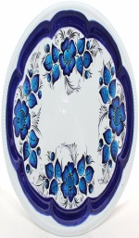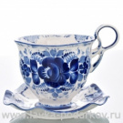

Дидактическая игра: «Собери посуду»
Ход игры.
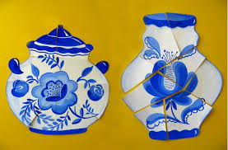
Перед детьми на столе лежат разрезные картинки с изображением посуды. Детям предлагается сложить картинку из частей так, чтобы получился целый предмет.
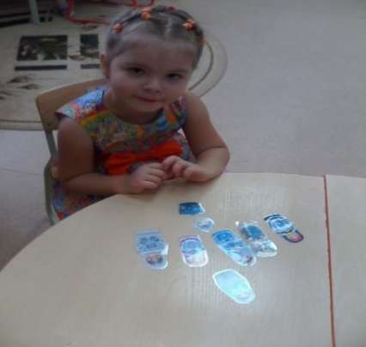
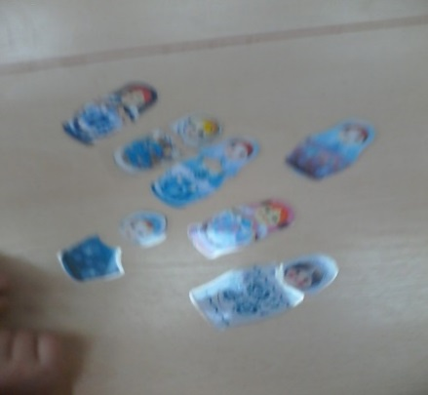

Дидактическая игра:
«Собери матрешек»

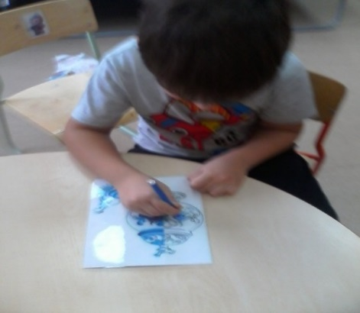
Дидактическая игра:
«Реставратор»

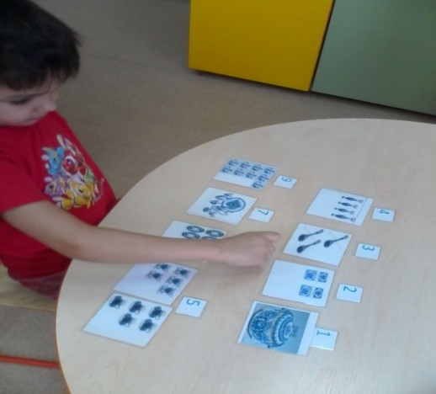
Дидактическая игра:
«Посчитай посуду»

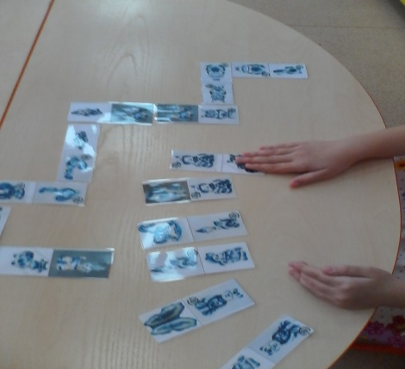
Дидактическая игра:
«Найди пару»

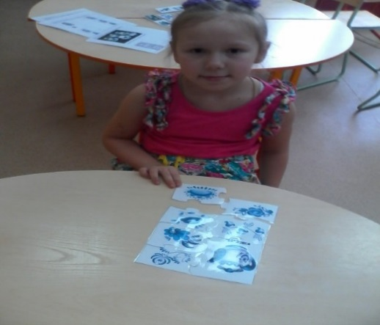
Дидактическая игра:
«Собери картинку Гжель»

Создание мини-музея: «Народные промыслы»
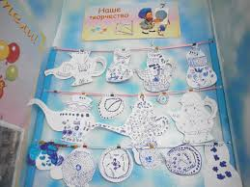
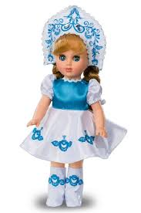

Создание альбома с заданиями для детей «Волшебный сундучок»

«Найди пару» «Расскажи о посуде, представь
что она ожила»
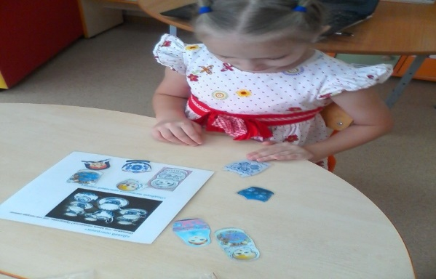
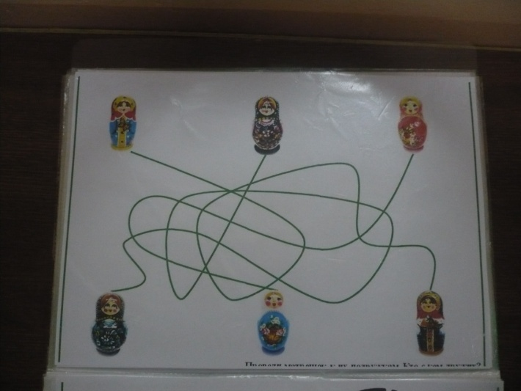

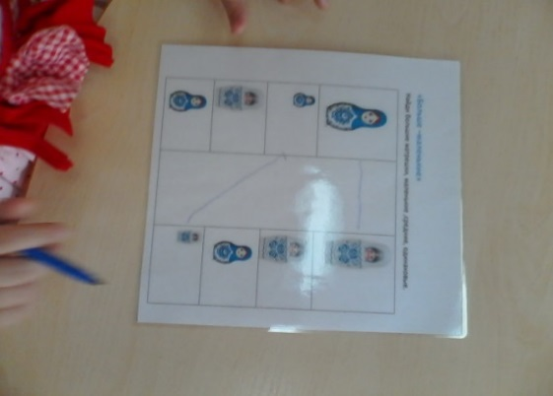
«Одень матрешку по картинке»

«Найди больших матрешек,
маленьких, одинаковых, средних»

Приложение 2

Сюжетно - ролевые игры:

«Русская изба» «Матрешка встречает гостей»
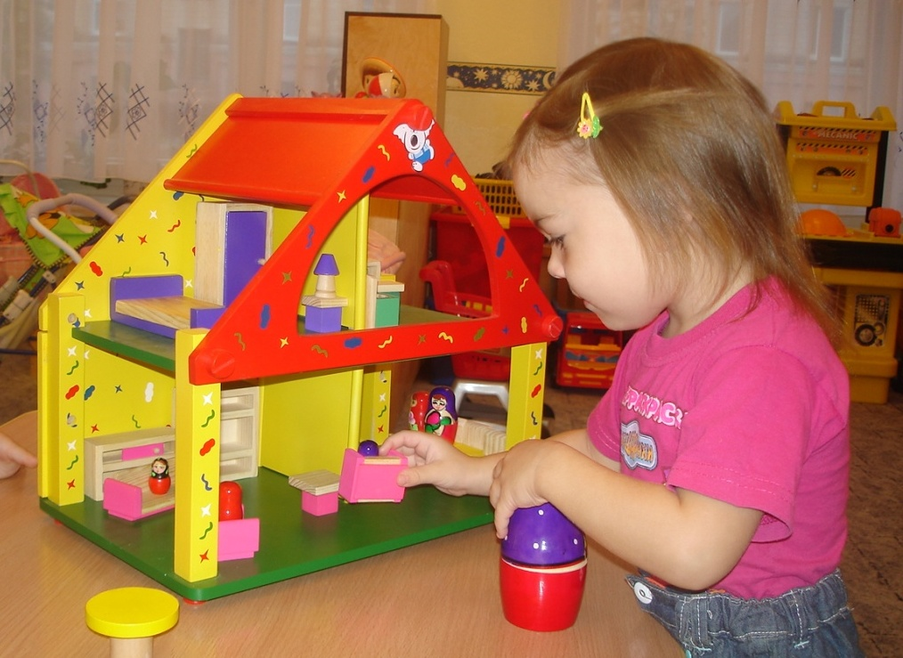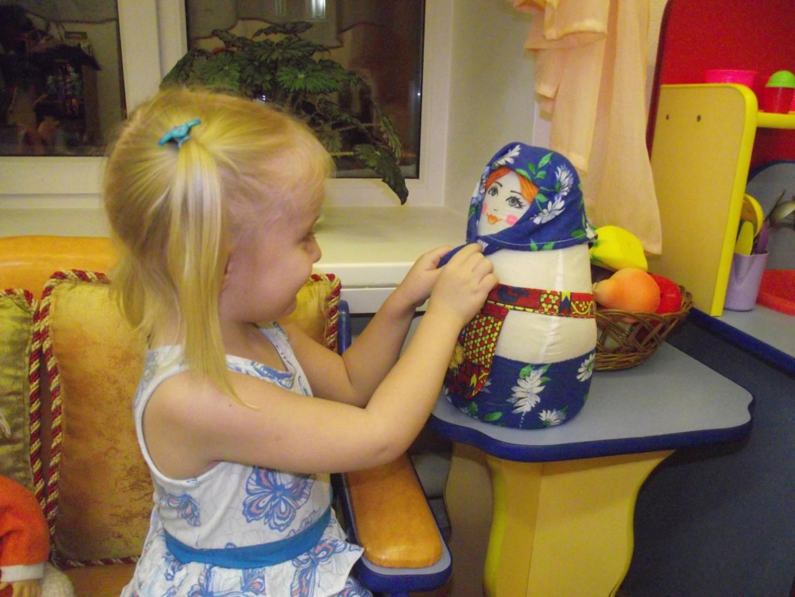

«Театральный уголок народного творчества»

Театрально - игровая деятельность: показ театра по русским народным сказкам «Морозко», «Снегурочка», «Снежная королева», «Серебряное копытце», «Два Мороза».
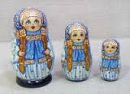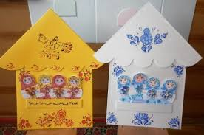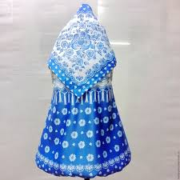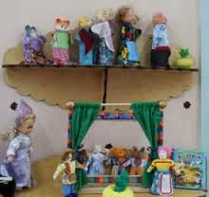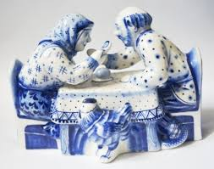

Приложение 3

Мнемотаблица к стихотворению, которое дети учили наизусть.
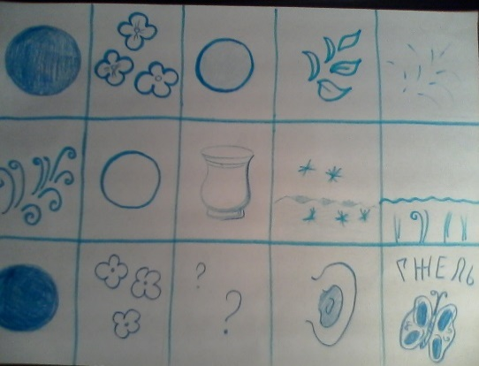
Синие цветочки,
Голубые лепесточки,
Нежные виточки.
На белом фарфоре,
Как на заснеженном поле,
Из-под белого снежочка
Растут синие цветочки.
Неужели, неужели,
Вы не слышали о Гжели.

Картотека стихов и пословиц, считалок о народном промысле

«Синеокая посуда» Синеокая посуда, так прекрасна, и красива! Ты расписана цветами, и нарядна всем на диво! Здесь и роза, и ромашка, одуванчик, васильки, С синей сеточкой по краю, просто глаз не отвезти! Порой посуду украшали и птицы, рыбы и деревья, города, И люди, и картинки русской жизни ты сможешь здесь увидеть иногда! И форма у посуды разная, всегда затейлива, неповторима прекрасная! В Японии, и в Англии, В Японии, Китае Пьют чай из этих чашек, Россию восхваляя! Узор живет в подсвечниках, в шкатулках и каминах, Он украшает мебель, он на часах старинных! Сотворили это чудо не за тридевять земель Синеокая посуда родилась в местечке Гжель!

«Гжель»
Фарфоровые чайники, подсвечники, часы,
Животные и птицы невиданной красы.
Деревня в Подмосковье прославилась,
теперь
Известно всем в народе ее названье -Гжель.
Гордятся в Гжели жители небесной
синевой
Не встретите на свете вы красоты такой.
Голубизну небесную, что сердцу так мила
Кисть мастера, на чашку, легко перенесла.
У каждого художника есть свой узор
любимый.
И в каждом отражается сторонушка
родимая.
Ее трава шелковая, ее цветы весенние
И мастерство волшебное, достойно
восхищения.
Поверить трудно: неужели
Всего два цвета? Чудеса!..
Вот так художники из Гжели
На снег наносят небеса!
Какие розы и пионы
На чашках пишут мастера.
И сине - белые бутоны
Прекрасны нынче, как вчера!
Л. Куликова.

«Темно - сине чудо»
Тёмно-синее чудо, соловьиная трель.
Всем ты в душу запала,
Наша русская Гжель.
Сине-голубые
Розы, листья, птицы.
Увидев вас впервые,
Каждый удивится.
Чудо на фарфоре –
Синяя купель.
Это называется
Просто роспись… (гжель).

*** Чудо с синими цветами,
Голубыми лепестками,
Синими цветочками,
Нежными виточками.
На белом фарфоре,
Как на заснеженном поле,
Из-под белого снежочка
Растут синие цветочки.
Неужели, неужели,
Вы не слышали о Гжели.

*** Синие птицы по белому небу,
Море цветов голубых,
Кувшины и кружки – быль или небыль?
Изделия рук золотых.
Синяя сказка – глазам загляденье,
Словно весною капель,
Ласка, забота, тепло и терпенье,
Русская звонкая Гжель!
Есть в России такое местечко,
Где белая рощица, синяя речка.
В этой негромкой российской природе
Слышится эхо волшебных мелодий.
И светлеет вода родниковая,
И дыхание ветра слышней:
Расцветает Гжель васильковая,
Незабудковая Гжель.

«Велика Россия наша»
Велика Россия наша
И талантлив наш народ
О Руси родной умельцах
На весь мир молва идет.
Ты играй моя гармошка
Ты подруга подпевай
Мастеров Руси великой
Во весь голос прославляй.
Пословицы русские о труде: У кого умелые руки - тот не знает скуки! Лодырь богатеет мечтами, а мастер - трудами! У кого ремесло в руках есть -тот и мед ложкой ест! Руки делают, а голова -отвечает! Кто любит трудится - тому на печи не лежится! Веселись, играй, да дело знай! Труд человека кормит, а лень человека портит! Хочешь есть калачи- не сиди у печи! Землю красит солнце, а человека труд!
Считалки русские - народные: Конь ретивый с длинной гривой скачет, скачет по полям.
Тут и там, тут и там, где проскачет он - выходи из круга вон!
Домой пора ребят кормить, телят доить. Тебе водить!
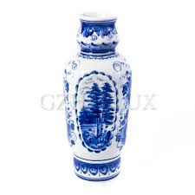
Подвижные игры с изделиями народного промысла. Подвижная игра: «Гжельские мастера» (на основе русской игры «Гончары»). Дети становятся парами по кругу, стоящие впереди присаживаются на корточки- «горшки», сзади – «продавцы». По считалки выбирается ведущий («покупатель»): Сине - белая посуда, расскажи -ка ты от куда? Из каких краев пришла и цветами расцвела? Водящий («покупатель») ходит вне круга, выбирая себе «горшочек», выбрав, спрашивает у Хозяина: - По чем горшок? - По денежке? - Горшок крепкий ? - Попробуй! - Крепкий, давай сговор! - Давай! - Сговор, сговор! Водящий (покупатель) берет за руку «горшок» ,а остальные поют: - «Чичара, чичара ,собирайтесь мастера! Не скупитесь, покупайте и посуду догоняйте! бегут в разные стороны, кто первый прибежит, становиться «покупателем», а второй «горшком».
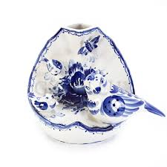
Подвижная игра: «Сиди, сиди, Яша»
Задачи: учить детей самоконтролю, справляться с двигательными импульсами, действовать по сигналу. Дети становятся в круг, в центре сидит водящий “Яша” с завязанными глазами. Движутся в ритме хоровода и поют:
Сиди, сиди, Яша
Ты забава, наша.
Погрызи орешки,
Для своей потешки.
Руки на темь положи,
И скорее нам скажи:
Раз, два, три,
( водящий кричит) замри!
Дети разбегаются, а водящий их ищет, первый, кого он находит, будет новым водящим “ Яшей”, и игра продолжается заново.
Подвижная игра: «Зайка»
Дети встают в круг, а один из ребят остается в центре-он будет зайчиком. Включается музыка, малыши начинают водить хоровод и напевать: Заинька ,попляши ,
Заинька поскачи.
Кружочком повернись.
В присядку, заинька, нагнись,
Подпрыгни и потянись.
Цель зайчика повторять действия, которые произносятся по тексту, и одновременно пытаться выскочить из круга. Если не получилось, то педагог в неожиданный момент останавливает музыку, дети быстро разбегаются, а цель зайчика-поймать кого-то, кто и станет в следующем кругу на его место.
Игра: «Молчанка» Задачи: развить волевые качества детей (учить их сдерживать речевые импульсы). Ход игры: Участники становится в кружок и хором декламируют нехитрую считалку,вот такую: Мы набрали в рот воды и сказали и сказали всем: «Замри!» Зубы не показывать, А смеяться можно, Только осторожно. Раз-два-три –Замри! Играющие не имеют права разговаривать. Дети мгновенно замолкают, следят друг за другом, стараясь поймать других игроков на той или иной оплошности. Выигрывает самый волевой из игроков, который сдержался не заговорил, не рассмеялся.
Физкультурная минутка:
«Посуда» Вот большой стеклянный чайник. Очень важный, как начальник. Вот фарфоровые чашки, Очень крупные , бедняжки. Вот фарфоровые блюдца, Только стукни - разобьются. Вот серебряные ложки, Голова на тонкой ножке. Вот пластмассовый поднос. Он посуду нам принес.  *** Мы во двор пошли гулять» Раз, два, три, четыре, пять, Мы во двор пошли гулять.  Бабу снежную лепили, Птичек крошками кормили.  С горки мы потом катались. А еще в снегу валялись.  Все в снегу домой пришли, съели суп и спать легли. Движения воображаемой ложкой, потом руки под щеку. Н. Нищева  ***  Шаг на месте левой, правой, Раз и два, раз и два! Прямо спину все держите, Раз и два, раз и два! И под ноги не смотрите, Раз и два, раз и два! | Дети надули животик, одну руку поставили на пояс, другую изогнули. Присели одну руку поставили на пояс, другую изогнули. Присели, одну руку поставили на пояс. Кружатся, «рисуя» руками круг. Потянулись, сомкнули руки над головой. Легли , вытянулись. Н.Нищева  Загибают пальчики по одному. «Загибают пальчики по одному. Идут» по столу указательным и средним пальчиками.  «Лепят» комочек двумя ладонями. Крошат хлебушек» всем. Ведут указательным пальцем правой руки по ладони левой. Кладут ладошки на стол то одной, то другой стороной.  Отряхивают ладошки. Движения воображаемой ложкой, потом руки под щеку.

Картотека игр с изделиями народного промысла. Дидактическая игра:

«Собери поделки»
Задачи:
- закрепить знания детей о народной игрушке;
- закрепить умение собирать предмет из частей по способу мозаики, выделить элементы росписи народного промысла;
- воспитывать уважение и любовь к народному творчеству.
Материал: народные поделки из бумаги (картона), поделенные на несколько частей.
Игровые правила: собрать из отдельных частей целую поделку. Побеждает тот, кто больше собрал .
«Игра с матрешкой»
Задачи:
- учить ребенка действовать с трехместной матрешкой;
- формировать умение не только подбирать части предмета, но и совмещать их в соответствии с рисунком.
Материал: (расписная матрешка высотой 8-10 см., внутри которой две вкладывающиеся матрешки, наименьшая из которых неразборная).

Игровые действия:
Педагог ставит на стол матрешку.
Ребенка учат открывать матрешку, доставая из нее другую, и правильно закрывать ее, совмещая части рисунка.

«Больше - меньше»
Задача:
- упражнять детей в различении, сравнении величины гжелевских кружек (большие - маленькие, средние, одинаковые), воспитывать внимание.
У гжелевских мастеров вся посуда разная вот и кружечки отличаются одна от другой.
Найди большие кружки, маленькие, одинаковые?
«Игра с матрешкой»
Задачи:
- учить находить по просьбе взрослого идентичные, но различные по величине предметы;
- совершенствовать моторику пальцев, координировать движение рук;
- научить совмещать детали игрушки по рисунку.
Материал: (расписная матрешка, вмещающая еще две разборные матрешки)
Игровые действия:
- Все матрешки, которые достает малыш, выстраиваются линеечкой.
- Обращается внимание на самую большую, поменьше и самую маленькую.
- Обращается внимание на высоту голоса с каждой матрешкой (маленькая разговаривает самым тоненьким голоском).
Для матрешек подбираются стульчики, чашечки, кроватки и т.д.

«Найди домик для куклы» Задачи:
- закрепить знания детей о народной игрушке – развить умение выделять фигурки по величине;
- воспитывать уважение и любовь к народному творчеству.
Материал: карточка с силуэтами народных игрушек – их домиков, игрушки разные по величине.
Игровые правила: правильно «заселить» игрушки в свои домики.
Математическая игра: «Волшебная шкатулка»
Задачи:
- закрепить знания детей о Гжелевской посуде – развить умение определять бытовые вещи;
- воспитывать уважение и любовь к народному творчеству;
- закреплять умение считать до десяти.
- Материал: шкатулка бумажная расписная, карточки с посудой, карточки с цифрами.
- Игровые правила: Взрослый или ребенок достает по одной карточки из шкатулки и кладет на стол. А второй игрок с верху на карточку кладет цифру равно количеству предметов. Если правильно второй игрок кладет цифры не ошибаясь до конца, то игроки меняются местами
«Дойди до домика»
Задача:
- закрепление названий цифр.
- формировать умение считать до 10.

Материал: белый лист на нем квадратные дорожки, кубик с цифрами.
Ребенок кидает кубик и отчитывает путь передвижения по квадратам попадая на возможные препятствия. Но обязательно доходит до домика.
«Помоги Снегурочки украсить свой наряд »
Задача:
- закрепить умение составлять композицию из разного элемента узора.
Материал: Снегурочка, кружочки, завитушки, декоративные листочки, полоски разных размеров выполненные в гжели.
Настольно-печатная игра:
«Парные картинки »
Задачи:
- упражнять детей в сравнении предметов, изображенных на картинке, в нахождении сходства и в отборе одинаковых изображений;
- воспитывать внимание, сосредоточенность;
- формировать речь;
- вырабатывать умение выполнять правила игры.
Игровые действия:
- Все карточки выкладываются на стол.
- Ребенку предлагается выбрать понравившуюся карточу.
- Обратить внимание что изображено на ней и подобрать схожую картинку.
- Обращать внимание на самую большую, поменьше и самую маленькую иллюстрацию.
- Карточки схожие накладываются друг на друга пока не закроются все схожие между собой.
Поиграть мы к вам идем!

Настольно-печатная игра:
«Домино»
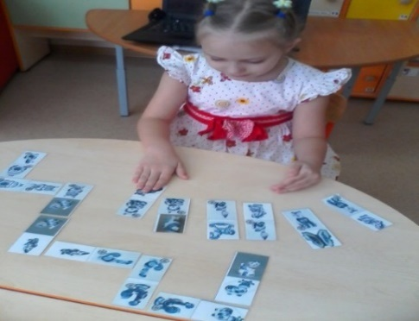
Задача: упражнять детей в составлении и подбирании карточек по мотивам и образцам народных умельцев. Оборудование: домино картонное.
Речевая игра:
«Матрешки».
Задачи:
- научить детей правильно пользоваться прилагательными «большой», «средний», «маленький»;
- распределять предметы на группы в зависимости от их размера.
Оборудование: 3 матрешки разной величины, 3 стульчика для них, один большой домик, 3 комнатных растения разной величины и небольшая игрушечная леечка.

Игра заключается в том, что ребятам необходимо распределить все предметы по размерам: на большие, средние, маленькие. Затем воспитатель спрашивает, почему дети для большой матрешки пододвинули большой стульчик и цветок, а для маленькой – маленький. Потом руководитель просит ребят закрыть глаза и в это время убирает один из предметов. Малышам нужно не просто отгадать, чего не хватает, а точно назвать, что исчезло, например, средний стульчик или большая матрешка.

Речевая игра:
«Угадай ,что это?»
Задачи:
- научить детей распознавать предмет по частям, свойствам и качествам;
- распределять предметы на группы в зависимости от их размера.
Оборудование: карточки с различными изображениями (мебель, растения, животные, транспорт).

Ведущий раздает детям по карточке, на которой изображен предмет. Игрок
должен посмотреть на не и, называя того, что нарисовано, описать предмет по частям.
Тот из игроков, который первым правильно отгадает предмет, забирает карточку себе.
Пример:
- четыре лапы, хвост, ошейник, конура (собака);
- стрелки, цифры, звонок (будильник);
- четыре ножки, сиденье, спинка (стул);
- экран, кнопки, (телевизор);
- ноги, хвост, хобот (слон) и т.д.

Речевая игра:
«А что потом ?»
Задачи:
- научить детей правильно прогнозировать следствия процессов;
- развить мышление, помогает постичь смысловые связи между предметами и выработать навыки связной речи.
Оборудование: различные карточки.

Взрослый рассказывает: «Жила – была серая тучка. Плыла она по небу. Как ты думаешь, что с ней стало потом?» Дети размышляют, что может последовать за этим, и дают ответ: «Из не на землю пролился дождь». Или «Жило - было семечко. Посадили его в землю, и из него вырос колосок. Как вы думаете, что с ним стало потом? (Собрали урожай, смололи муку, испекли хлеб) Или «Жил-был ручек. Он весело тек между камушков в лесу. Что с ним стало? (Наступила зима, вода превратилась в лед, ручеек замерз. А весной снова оттаял и опять потек между камешками). С помощью игры ребенок в увлеченной форме может постичь и законы природы, и назначение различных материалов.

.

Музыкально- дидактическая игра на развитие чувства ритма:

«Отгадай мелодию»
Материал: иллюстрации народных пений и гуляний, народные инструменты
Ход игры
Воспитатель включает музыку, а дети отгадывают русские народные жанры (частушка, хороводная, песнопении, исторические пения, зазывала , сказания, баллады).

Частушки:
Собрались сегодня тут
Не по простому случаю.
Славной матушки Руси
Промыслы изучаем мы.
Хорошо чайку попить
С пряничком в прикуску.
Мы спаем сейчас для вас
Русскую!

Что за чудо!
Гжелевская посуда
Всем и каждому мила
Русской гжели синева.
…
Славит Русь и славит край
Славный Тульский самовар,
А для Гжели, ох,как важна
Посуды голубой семья.

Голубые чашки, ложки,
Голубые все цвета
Лишь оттенки, лишь оттенки
Изменили мастера.
Долго - долго наряжалась.
А смотрю, ребятки наши,
Будут всех на свете краше.

Вся посуда расписная
Может садик зацвести.
Красота вокруг такая,
Просто глаз не отвезти.

Темы для творческий занятий по декоративно - прикладному искусству «Гжель»:
Освоение приемов народной росписи. Декоративная роспись. Гжель. 1. Роспись тарелочек гжельской росписью (роспись шаблонов). 2. Освоение приемов народной росписи. Декоративная роспись (ленты бумажные). 3. Лепка тарелочки и ее роспись. 4 .Раскрашивание раскраски «Матрешка» Гжель. 5. Народная кукла из ниток. 6. Изготовление народной игрушки «Матрешка» (лепка, роспись). 7. Коллективная работа по рисованию «Чудо - Гжель» (посуда ,игрушки) . 8. «Русская изба» (конструирование). 9. Открытка объемная аппликация «Цветы Гжели».

